SpringMVC学习笔记
学习内容：
①mvc框架工作流程
②Eclipse开发环境配置
③springmvc开发案例
④通过contextConfigLocation加载配置文件
⑤视图解析配置前缀和后缀(在xxx-servlet.xml中配置视图地址的前缀和后缀)
⑥SimpleUrlHandlerMapping(了解内容，实际开发使用注解)
⑦HttpRequestHandlerAdapter(了解内容)
⑧参数控制器直接跳转到页面

Spring web mvc介绍
Spring web mvc和Struts2都属于表现层的框架,它是Spring框架的一部分,我们可以从Spring的整体结构中看得出来:

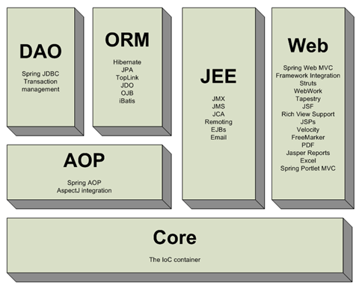

Web mvc工作流程
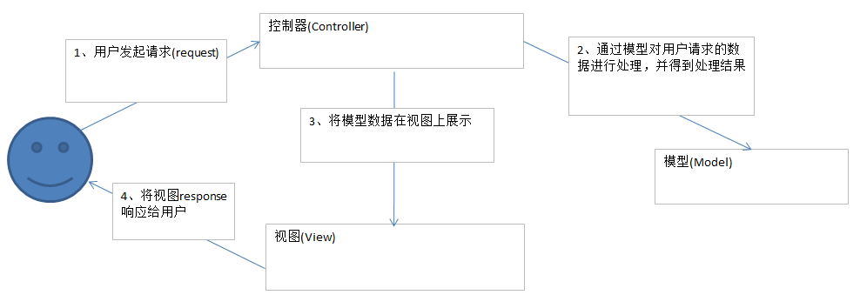
- 用户发起request请求至控制器(Controller)
控制接收用户请求的数据，委托给模型进行处理
- 控制器通过模型(Model)处理数据并得到处理结果
模型通常是指业务逻辑
- 控制器将模型数据在视图(View)中展示
web中模型无法将数据直接在视图上显示，需要通过控制器完成。如果在C/S应用中模型是可以将数据在视图中展示的。
- 控制器将视图response响应给用户
通过视图展示给用户要的数据或处理结果。

Spring web mvc工作流程
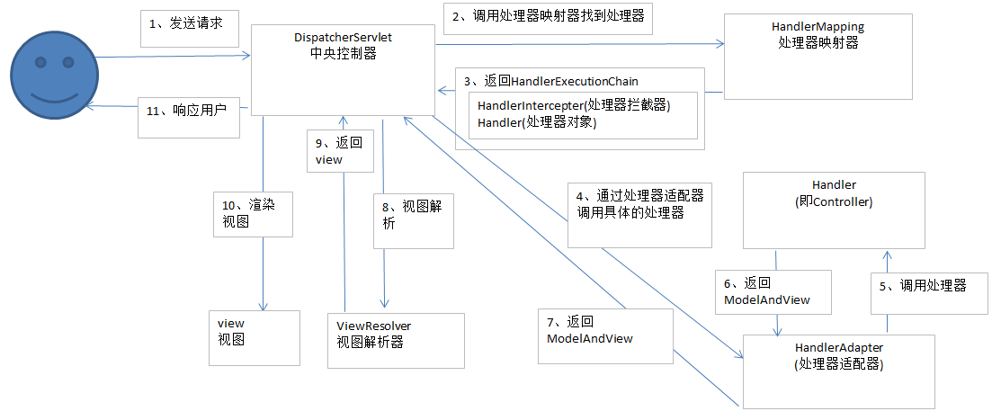

①流程
1、用户发送请求至前端控制器DispatcherServlet
2、DispatcherServlet收到请求调用HandlerMapping处理器映射器。
3、处理器映射器找到具体的处理器，生成处理器对象及处理器拦截器(如果有则生成)一并返回给DispatcherServlet。
4、DispatcherServlet调用HandlerAdapter处理器适配器
5、HandlerAdapter经过适配调用具体的处理器(Controller，也叫后端控制器)。
6、Controller执行完成返回ModelAndView
7、HandlerAdapter将controller执行结果ModelAndView返回给DispatcherServlet
8、DispatcherServlet将ModelAndView传给ViewReslover视图解析器
9、ViewReslover解析后返回具体View
10、DispatcherServlet根据View进行渲染视图（即将模型数据填充至视图中）。
11、DispatcherServlet响应用户

②组件说明
以下组件通常使用框架提供实现：
DispatcherServlet：作为前端控制器，整个流程控制的中心，控制其它组件执行，统一调度，降低组件之间的耦合性，提高每个组件的扩展性。
HandlerMapping：通过扩展处理器映射器实现不同的映射方式，例如：配置文件方式，实现接口方式，注解方式等。
HandlAdapter：通过扩展处理器适配器，支持更多类型的处理器。
ViewResolver：通过扩展视图解析器，支持更多类型的视图解析，例如：jsp、freemarker、pdf、excel等。

下边两个组件通常情况下需要开发：
Handler：处理器，即后端控制器用controller表示。
View：视图，即展示给用户的界面，视图中通常需要标签语言展示模型数据。

开发环境准备
本教程使用Eclipse+tomcat7开发

详细参考“Eclipse开发环境配置.docx”文档

第一个springmvc工程

①建立一个Web项目
在eclipse下创建动态web工程springmvc_01。

②导入spring3.1.4的jar包
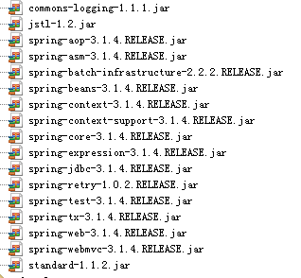

③前端控制器配置
在WEB-INF\web.xml中配置前端控制器，
<servlet>
<servlet-name>springmvc</servlet-name>
<servlet-class>org.springframework.web.servlet.DispatcherServlet</servlet-class>
<init-param>
<param-name>contextConfigLocation</param-name>
<param-value>classpath:springmvc-servlet.xml</param-value>
</init-param>
<load-on-startup>1</load-on-startup>
</servlet>
<servlet-mapping>
<servlet-name>springmvc</servlet-name>
<url-pattern>*.action</url-pattern>
</servlet-mapping>
load-on-startup：表示servlet随服务启动；
url-pattern：*.action的请交给DispatcherServlet处理。
contextConfigLocation：指定springmvc配置的加载位置，如果不指定则默认加载WEB-INF/[DispatcherServlet 的Servlet 名字]-servlet.xml。

④springmvc配置文件
Springmvc默认加载WEB-INF/[前端控制器的名字]-servlet.xml，也可以在前端控制器定义处指定加载的配置文件(在web.xml文件的servlet中进行配置)，如下：
<init-param>
<param-name>contextConfigLocation</param-name>
<param-value>classpath:springmvc.xml</param-value>
</init-param>
如上代码，通过contextConfigLocation加载classpath(source folder)下的springmvc.xml配置文件，配置文件名称可以不限定[前端控制器的名字]-servlet.xml。

⑤配置处理器映射器
在springmvc-servlet.xml文件配置如下：
<?xml version="1.0" encoding="UTF-8"?>
<beans xmlns="http://www.springframework.org/schema/beans"
xmlns:xsi="http://www.w3.org/2001/XMLSchema-instance" xmlns:mvc="http://www.springframework.org/schema/mvc"
xmlns:context="http://www.springframework.org/schema/context"
xmlns:aop="http://www.springframework.org/schema/aop" xmlns:tx="http://www.springframework.org/schema/tx"
xsi:schemaLocation="http://www.springframework.org/schema/beans
http://www.springframework.org/schema/beans/spring-beans-3.1.xsd
http://www.springframework.org/schema/mvc
http://www.springframework.org/schema/mvc/spring-mvc-3.1.xsd
http://www.springframework.org/schema/context
http://www.springframework.org/schema/context/spring-context-3.1.xsd
http://www.springframework.org/schema/aop
http://www.springframework.org/schema/aop/spring-aop-3.1.xsd
http://www.springframework.org/schema/tx
http://www.springframework.org/schema/tx/spring-tx-3.1.xsd ">
<!-- HandlerMapping -->
<bean class="org.springframework.web.servlet.handler.BeanNameUrlHandlerMapping"/>

BeanNameUrlHandlerMapping：表示将定义的Bean名字作为请求的url，需要将编写的controller在spring容器中进行配置，且指定bean的name为请求的url，且必须以.action结尾。

⑥配置处理器适配器
在springmvc-servlet.xml文件配置如下：
<!-- HandlerAdapter -->
<bean class="org.springframework.web.servlet.mvc.SimpleControllerHandlerAdapter"/>

SimpleControllerHandlerAdapter：即简单控制器处理适配器，所有实现了org.springframework.web.servlet.mvc.Controller 接口的Bean作为Springmvc的后端控制器。

⑦配置视图解析器
在springmvc-servlet.xml文件配置如下：
<!-- ViewResolver -->
<bean class="org.springframework.web.servlet.view.InternalResourceViewResolver">
<property name="viewClass" value="org.springframework.web.servlet.view.JstlView"/>
<property name="prefix" value="/WEB-INF/jsp/"/>
<property name="suffix" value=".jsp"/>
</bean>

InternalResourceViewResolver：支持JSP视图解析
viewClass：JstlView表示JSP模板页面需要使用JSTL标签库，所以classpath中必须包含jstl的相关jar 包；
prefix 和suffix：查找视图页面的前缀和后缀，最终视图的址为：
前缀+逻辑视图名+后缀，逻辑视图名需要在controller中返回ModelAndView指定，比如逻辑视图名为hello，则最终返回的jsp视图地址 “WEB-INF/jsp/hello.jsp”

⑧后端控制器开发
后端控制器即controller，也有称为action。

import javax.servlet.http.HttpServletRequest;
import javax.servlet.http.HttpServletResponse;
import org.springframework.web.servlet.ModelAndView;
import org.springframework.web.servlet.mvc.Controller;
public class HelloWorldController implements Controller {
@Override
public ModelAndView handleRequest(HttpServletRequest req, HttpServletResponse resp) throws Exception {
ModelAndView mv = new ModelAndView();
//添加模型数据
mv.addObject("message", "Hello World!");
//设置逻辑视图名,最终视图地址=前缀+逻辑视图名+后缀
mv.setViewName("hello");
return mv;
}
}

org.springframework.web.servlet.mvc.Controller：处理器必须实现Controller 接口。
ModelAndView：包含了模型数据及逻辑视图名

⑨后端控制器配置
在springmvc-servlet.xml文件配置如下：
<!-- 处理器-->
<bean name="/hello.action"
class="springmvc.action.HelloWorldController"/>

name="/hello.action"：前边配置的BeanNameUrlHandlerMapping，表示如过请求的URL 为“上下文/hello.action”，则将会交给该Bean进行处理。

⑩视图开发
创建 /WEB-INF/jsp/hello.jsp视图页面：
<%@ page language="java" contentType="text/html; charset=UTF-8" pageEncoding="UTF-8"%>
<!DOCTYPE html PUBLIC "-//W3C//DTD HTML 4.01 Transitional//EN"
"http://www.w3.org/TR/html4/loose.dtd">
<html>
<head>
<meta http-equiv="Content-Type" content="text/html; charset=UTF-8">
<title>Hello World</title>
</head>
<body>
${message}
</body>
</html>

${message}：表示显示由HelloWorldController处理器传过来的模型数据。

⑪部署在tomcat测试
通过请求：http://localhost:8080/springmvc_01/hello.action，如果页面输出“Hello World! ”就表明我们成功了！

总结：
主要进行如下操作：
1、前端控制器DispatcherServlet配置(加载springmvc的配置文件)
2、HandlerMapping配置
3、HandlerAdapter配置
4、ViewResolver配置(视图解析器的前缀和后缀)
5、后端控制器编写(HelloSpringMVC的编写)
6、后端控制器配置(<bean name="/hello.action" class=" cn.itcast.springmvc.HelloSpringMVC"></bean>)
7、视图编写(jsp)

从上边的步骤可以看出，通常情况下我们只需要编写后端控制器和视图。

HandlerMapping处理器映射器
HandlerMapping 给前端控制器返回一个HandlerExecutionChain 对象（包含一个Handler (后端控制器)对象、多个HandlerInterceptor 拦截器）对象。

①BeanNameUrlHandlerMapping
beanName Url映射器

<!—beanName Url映射器 -->
<bean class="org.springframework.web.servlet.handler.BeanNameUrlHandlerMapping"/>

将后端控制器的bean name作为请求的url。

②SimpleUrlHandlerMapping
可定义多个url映射至一个后端控制器，hello_controller为控制器bean的id。
<!—简单url映射 -->
<bean class="org.springframework.web.servlet.handler.SimpleUrlHandlerMapping">
<property name="mappings">
<props>
<prop key="/hello1.action">helloAction</prop>
<prop key="/hello2.action">helloAction</prop>
</props>
</property>
</bean>

使用这种方式的处理器映射器，需要在后端控制器配置中配置其id：<bean id="helloAction" class="cn.itcast.springmvc.HelloSpringMVC"></bean>
此时，访问http://localhost:8080/springMVC/hello1.action或者hello2.action均可！

HandlerAdapter处理器适配器
HandlerAdapter会把后端控制器包装为一个适配器，支持多种类型的控制器开发，这里使用了适配器设计模式。

①SimpleControllerHandlerAdapter
简单控制器处理器适配器所有实现了org.springframework.web.servlet.mvc.Controller 接口的Bean作为Springmvc的后端控制器。
适配器配置如下：
<bean class="org.springframework.web.servlet.mvc.SimpleControllerHandlerAdapter" />

②HttpRequestHandlerAdapter
HTTP请求处理器适配器
HTTP请求处理器适配器将http请求封装成HttpServletResquest 和HttpServletResponse对象，和servlet接口类似。
1)适配器配置如下：
<bean class="org.springframework.web.servlet.mvc.HttpRequestHandlerAdapter"/>

- 后端控制器配置
<bean id="httpAction" class="cn.itcast.springmvc.HttpRequestAction"></bean>

- 处理器映射器配置
<bean class="org.springframework.web.servlet.handler.SimpleUrlHandlerMapping">
<property name="mappings">
<props>
<prop key="/hello3.action">httpAction</prop>
</props>
</property>
</bean>

4)Controller实现如下：
public class HttpRequestAction implements HttpRequestHandler {
@Override
public void handleRequest(HttpServletRequest request,HttpServletResponse response) throws ServletException, IOException {
request.setAttribute("message", "HelloSpringMVC2");
request.getRequestDispatcher("/WEB-INF/jsp/hello.jsp").forward(request, response);
//也可以自定义响应内容
//response.setCharacterEncoding("utf-8");
//response.getWriter().write("HelloWorld!");
}
}

从上边可以看出此适配器器的controller方法没有返回ModelAndView，可通过response修改定义响应内容。

Controller控制器

AbstractCommandController(命令控制器)

该控制器能把请求参数封装到一个命令对象(模型对象)中。

public class MyCommandController extends AbstractCommandController {
/**
* 通过构造函数设置命令对象
*/
public MyCommandController(){
this.setCommandClass(Student.class);
this.setCommandName("student");//不是必须设置
}
@Override
protected ModelAndView handle(HttpServletRequest request,
HttpServletResponse response, Object command, BindException errors) throws Exception {
Student student = (Student)command;
System.out.println(student);
return null;
}
/**
* 字符串转换为日期属性编辑器
*/
@Override
protected void initBinder(HttpServletRequest request,
ServletRequestDataBinder binder) throws Exception {
binder.registerCustomEditor(Date.class, new CustomDateEditor(new SimpleDateFormat("yyyy-MM-dd"),true));
}
}

public class Student {
public Student() {
}
public Student(String name) {
this.name = name;
}
private String name;//姓名
private Integer age;//年龄
private Date birthday;//生日
private String address;//地址

….get/set方法省略

Controller配置;

<bean id="command_controller" name="/command.action"
class="springmvc.action.MyCommandController"/>

问题解决

①日期格式化
在controller注册属性编辑器：
/**
* 注册属性编辑器(字符串转换为日期)
*/
@Override
protected void initBinder(HttpServletRequest request,ServletRequestDataBinder binder) throws Exception {
binder.registerCustomEditor(Date.class, new CustomDateEditor(new SimpleDateFormat("yyyy-MM-dd"),true));
}

②Post时中文乱码
在web.xml中加入：
<filter>
<filter-name>CharacterEncodingFilter</filter-name>
<filter-class>org.springframework.web.filter.CharacterEncodingFilter</filter-class>
<init-param>
<param-name>encoding</param-name>
<param-value>utf-8</param-value>
</init-param>
</filter>
<filter-mapping>
<filter-name>CharacterEncodingFilter</filter-name>
<url-pattern>/*</url-pattern>
</filter-mapping>

以上可以解决post请求乱码问题。对于get请求中文参数出现乱码解决方法有两个：

修改tomcat配置文件添加编码与工程编码一致，如下：
<Connector URIEncoding="utf-8" connectionTimeout="20000" port="8080" protocol="HTTP/1.1" redirectPort="8443"/>

另外一种方法对参数进行重新编码：
String userName new
String(request.getParamter("userName").getBytes("ISO8859-1"),"utf-8")

ISO8859-1是tomcat默认编码，需要将tomcat编码后的内容按utf-8编码

Springmvc与struts2的主要区别
1、springmvc的入口是一个servlet即前端控制器，而struts2入口是一个filter过虑器。
2、springmvc是基于方法开发，传递参数是通过方法形参，可以设计为单例或多例(建议单例)，struts2是基于类开发，传递参数是通过类的属性，只能设计为多例。
3、Struts采用值栈存储请求和响应的数据，通过OGNL存取数据， springmvc通过参数解析器是将request对象内容进行解析成方法形参，将响应数据和页面封装成ModelAndView对象，最后又将模型数据通过request对象传输到页面。 Jsp视图解析器默认使用jstl。

10.注解开发

第一个例子
创建工程的步骤同第一个springmvc工程，注解开发需要修改handlermapper和handlMapperAdapter，如下：

①在springmvc-servlet.xml中配置：
<!-- 注解映射器 -->
<bean class="org.springframework.web.servlet.mvc.method.annotation.RequestMappingHandlerMapping" />
<!-- 注解适配器 -->
<bean class="org.springframework.web.servlet.mvc.method.annotation.RequestMappingHandlerAdapter"/>

注解映射器和注解适配器可以使用<mvc:annotation-driven />代替。
<mvc:annotation-driven />默认注册了注解映射器和注解适配器等bean。

②HelloWorldController编写：
@Controller
public class HelloWorldController {
@RequestMapping(value="/hello")
public String hello(Model model)throws Exception{
model.addAttribute("message", "HelloWorld!");
return "hello";
}
}
注解描述：
@Controller：用于标识是处理器类
@RequestMapping：请求到处理器功能方法的映射规则

③Controller配置
在springmvc-servlet.xml中配置定义的controller：
<!-- controller -->
<bean class="springmvc.action.HelloWorldController"/>

④组件扫描
<context:component-scan base-package="springmvc.action" />

扫描@component、@controller、@service、@repository的注解

注意：如果使用组件扫描则controller不需要在springmvc-servlet.xml中配置

@Controller
标识该类为控制器类，@controller、@service、@repository分别对应了web应用三层架构的组件即控制器、服务接口、数据访问接口。

@RequestMapping

URL路径映射
@RequestMapping(value="/user")或@RequestMapping("/user")

根路径+子路径
根路径：
@RequestMapping放在类名上边，如下：
@Controller
@RequestMapping("/user")
子路径：
@RequestMapping放在方法名上边，如下：
@RequestMapping("/useradd")
public String useradd(….

URI 模板模式映射
@RequestMapping(value="/useredit/{userId}")：{×××}占位符， 请求的URL可以是“/useredit/001”或“/useredit/abc”，通过在方法中使用@PathVariable获取{×××}中的×××变量。

@RequestMapping("/useredit/{userid}")
public String useredit(@PathVariable String userid,Model model) throws Exception{
//方法中使用@PathVariable获取useried的值，使用model传回页面
model.addAttribute("userid", userid);
return "/user/useredit";
}

多个占位符：

@RequestMapping("/useredit/{groupid}/{userid}")
public String useredit(@PathVariable String groupid,@PathVariable String userid,Model model) throws Exception{
//方法中使用@PathVariable获取useried的值，使用model传回页面
model.addAttribute("groupid", groupid);
model.addAttribute("userid", userid);
return "/user/useredit";
}

请求方法限定

限定GET方法
@RequestMapping(method = RequestMethod.GET)

如果通过Post访问则报错：
HTTP Status 405 - Request method 'POST' not supported

例如：
@RequestMapping(value="/useredit/{userid}",method=RequestMethod.GET)

限定POST方法
@RequestMapping(method = RequestMethod.POST)

如果通过Post访问则报错：
HTTP Status 405 - Request method 'GET' not supported

GET和POST都可以
@RequestMapping(method={RequestMethod.GET,RequestMethod.POST})

请求数据绑定（重点）
Controller方法通过形参接收页面传递的参数。
如下：
@RequestMapping("/userlist")
public String userlist(HttpServletRequest request, HttpServletResponse response, HttpSession session,Model model){
}

默认支持的参数类型

HttpServletRequest
通过request对象获取请求信息

HttpServletResponse
通过response处理响应信息

HttpSession
通过session对象得到session中存放的对象

Model
通过model向页面传递数据，如下：

model.addAttribute("user", new User("李四"));

页面通过${user.XXXX}获取user对象的属性值。

命令/表单对象
自动将请求参数绑定到功能处理方法的命令/表单对象上。
Controller方法通过形参接收命令/表单对象。

Java基本数据类型

布尔型：
页面如下：

<tr>
<td>用户状态：</td>
<td>
<input type="radio" name="userstate" value="true" />
<input type="radio" name="userstate" value="false" /></td>
</tr>
<tr>

整型
例子略

单精度/双精度
例子略

日期型需要添加属性编辑器:
@InitBinder
public void initBinder(HttpServletRequest request,
ServletRequestDataBinder binder) throws Exception {
binder.registerCustomEditor(Date.class, new CustomDateEditor(new SimpleDateFormat("yyyy-MM-dd"),true));
}

例子略

Pojo对象

页面上以pojo对象中属性名称命名：
将pojo对象中的属性名于传递进来的属性名对应，如果传进来的参数名称和对象中的属性名称一致则将参数值设置在pojo对象中

页面定义如下;

<input type="text" name="age"/>
<input type="text" name="birthday"/>

Contrller方法定义如下：
public String useraddsubmit(Model model,User user)throws Exception{
System.out.println(user);
}

页面上以pojo对象名 点 属性名命名：
如果采用类似struts中对象.属性的方式命名，需要将pojo对象作为一个包装对象的属性，action中以该包装对象作为形参。
包装对象定义如下：
public class UserVo {
private User user;

public User getUser() {
return user;
}

public void setUser(User user) {
this.user = user;
}
}

页面定义：

<input type="text" name="user.age" />
<input type="text" name="user.birthday" />

Controller方法定义如下：

public String useraddsubmit(Model model,UserVo userVo)throws Exception{
System.out.println(userVo.getUser());
}

字符串数组
页面传递逗号分隔的字符串，springmvc中以String[]接收。

页面定义如下：
页面选中多个checkbox向controller方法传递
<input type="checkbox" name="deleteid" value="001"/>
<input type="checkbox" name="deleteid" value="002"/>
<input type="checkbox" name="deleteid" value="002"/>

传递到controller方法中的格式是：001,002,003

Controller方法中可以用String[]接收，定义如下：
public String deletelist(String[] deleteid)throws Exception{
System.out.println(deleteid);
｝

List
List中存放对象，并将定义的List放在包装类中，action使用包装对象接收。

List中对象：
成绩对象
public class StudentScore {
private String coursename;//课程名称
private Float score;//成绩
public String getCoursename() {
return coursename;
}
public void setCoursename(String coursename) {
this.coursename = coursename;
}
public Float getScore() {
return score;
}
public void setScore(Float score) {
this.score = score;
}
}
public class UserVo {
private List<StudentScore> scores;//成绩

//get/set方法..
}

包装类中定义List对象，并添加get/set方法如下：

private List<StudentScore> scores;//成绩

页面：

<tr>
<td>兴趣课程：</td>
<td>
课程名：<input type="text" name="scores[0].coursename" />成绩：<input type="text" name="scores[0].score" /><br/>
课程名：<input type="text" name="scores[1].coursename" />成绩：<input type="text" name="scores[1].score" /><br/>
课程名：<input type="text" name="scores[2].coursename" />成绩：<input type="text" name="scores[2].score" /><br/>
</td>
</tr>

Contrller方法定义如下：

public String useraddsubmit(Model model,UserVo userVo)throws Exception{
System.out.println(userVo.getScores ());
}

Map
在包装类中定义Map对象，并添加get/set方法，action使用包装对象接收。
包装类中定义Map对象如下：
public class UserVo {
private Map<String, Object> userinfo = new HashMap<String, Object>();
//get/set方法..
}

页面定义如下：

<tr>
<td>学生详细信息：</td>
<td>
地址：<input type="text" name="userinfo['address']" />
朋友：<input type="text" name="userinfo['firend']" />
</td>
</tr>

Contrller方法定义如下：

public String useraddsubmit(Model model,UserVo userVo)throws Exception{
System.out.println(userVo.getUserinfo());
}

@RequestParam绑定单个请求参数
value：参数名字，即入参的请求参数名字，如value=“studentid”表示请求的参数区中的名字为studentid的参数的值将传入；
required：是否必须，默认是true，表示请求中一定要有相应的参数，否则将报400错误码；
defaultValue：默认值，表示如果请求中没有同名参数时的默认值

定义如下：
public String userlist( @RequestParam(defaultValue="2",value="group",required=true) String groupid) {

}

形参名称为groupid，但是这里使用value="group" 限定参数名为group，所以页面传递参数的名必须为group。
这里通过required=true限定groupid参数为必需传递，如果不传递则报400错误，由于使用了defaultvalue=”2”默认值即使不传group参数它的值为”2”，所以页面不传递group也不会报错，如果去掉defaultvalue=”2”且定义required=true则如果页面不传递group则会报错。

@PathVariable 绑定URI 模板变量值
@PathVariable用于将请求URL中的模板变量映射到功能处理方法的参数上

@RequestMapping(value="/useredit/{groupid}/{userid}",method={RequestMethod.GET,RequestMethod.POST})
public String useredit(@PathVariable String groupid,@PathVariable String userid,Model model) throws Exception{
//方法中使用@PathVariable获取useried的值，使用model传回页面
model.addAttribute("groupid", groupid);
model.addAttribute("userid", userid);
return "/user/useredit";
}

如请求的 URL 为“控制器URL/useredit/1/admin.action”，则自动将URL 中模板变量{groupid}和{userid}绑定到@PathVariable注解的同名参数上，即入参后groupid=“1”、userid=“admin”

结果转发

Redirect
Contrller方法返回结果重定向到一个url地址，如果方式：
return "redirect:/user/userlist.action";

redirect方式相当于“response.sendRedirect()”，转发后浏览器的地址栏变为转发后的地址，因为转发即执行了一个新的request和response。
由于新发起一个request原来的参数在转发时就不能传递到下一个url，如果要传参数可以/user/userlist.action后边加参数，如下：
/user/userlist.action?groupid=2&…..

forward
controller方法执行后继续执行另一个controller方法。
return "forward:/user/userlist.action";

forward方式相当于“request.getRequestDispatcher().forward(request,response)”，转发后浏览器地址栏还是原来的地址。转发并没有执行新的request和response，而是和转发前的请求共用一个request和response。所以转发前请求的参数在转发后仍然可以读取到。

如下例子：

@RequestMapping("/c")
public String c(String groupid,UserVo userVo)throws Exception{

System.out.println("...c...."+groupid+"...user..."+userVo.getUser());
return "forward:/to/d.action";
}

@RequestMapping("/d")
public String d(String groupid,UserVo userVo)throws Exception{

System.out.println("...d...."+groupid+"...user..."+userVo.getUser());
return "success";
}

@RequestBody @ResponseBody实现json数据交互

@RequestBody
作用：
@RequestBody注解用于读取http请求的内容(字符串)，通过springmvc提供的HttpMessageConverter接口将读到的内容转换为json、xml等格式的数据并绑定到controller方法的参数上。

本例子应用：
@RequestBody注解实现接收http请求的json数据，将json数据转换为java对象

@ResponseBody
作用：
该注解用于将Controller的方法返回的对象，通过HttpMessageConverter接口转换为指定格式的数据如：json,xml等，通过Response响应给客户端

本例子应用：
@ResponseBody注解实现将controller方法返回对象转换为json响应给客户端

请求json，响应json实现：

环境准备
Springmvc默认用MappingJacksonHttpMessageConverter对json数据进行转换，需要加入jackson的包，如下：
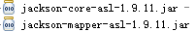

配置：

在注解适配器中加入messageConverters

<!-- 注解适配器 -->
<bean class="org.springframework.web.servlet.mvc.method.annotation.RequestMappingHandlerAdapter">
<property name="messageConverters">
<list>
<bean class="org.springframework.http.converter.json.MappingJacksonHttpMessageConverter"></bean>
</list>
</property>
</bean>

controller编写
/**
* 请求json单个对象，返回json单个对象
* @param user
* @return
* @throws Exception
*/
@RequestMapping("/requestjson")
//@RequestBody接收json串自动转为user对象，@ResponseBody将user转为json数据响应给客户端
public @ResponseBody User requestjson(@RequestBody User user)throws Exception{
System.out.println(user);
return user;
}

页面js方法编写：
function request_json(){
var user = JSON.stringify({name: "张三", age: 3});
alert(user);
$.ajax(
{
type:'post',
url:'${pageContext.request.contextPath}/requestjson.action',
contentType:'application/json;charset=utf-8', //请求内容为json
data:user,
success: function(data){
alert(data.name);
}
}
)
}

测试结果：

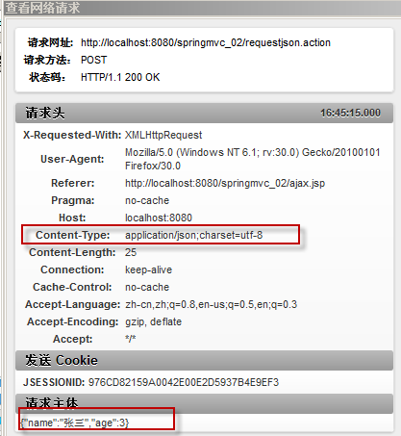
从上图可以看出请求的数据是json格式

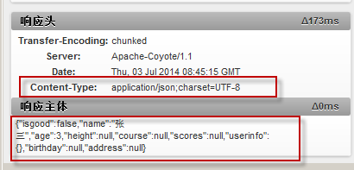
从上图可以看出响应的数据也是json格式，json数据的内容是从User对象转换得来。

Form提交，响应json实现：
采用form提交是最常用的作法，通常有post和get两种方法，响应json数据是为了方便客户端处理，实现如下：

环境准备
同第一个例子

controller编写

/**
* 客户端提交表单，服务端返回json
* @param user
* @return
* @throws Exception
*/
@RequestMapping("/formsubmit")
public @ResponseBody User formsubmit(User user)throws Exception{
System.out.println(user);
return user;
}

页面js方法编写：

function formsubmit(){
var user = "name=张三&age=3";
alert(user);
$.ajax(
{
type:'post',//这里改为get也可以正常执行
url:'${pageContext.request.contextPath}/formsubmit.action',
//ContentType没指定将默认为：application/x-www-form-urlencoded
data:user,
success:function(data){
alert(data.name);
}
}
)
}

从上边的js代码看出，已去掉ContentType的定义，ContentType默认为：application/x-www-form-urlencoded格式。

测试结果：
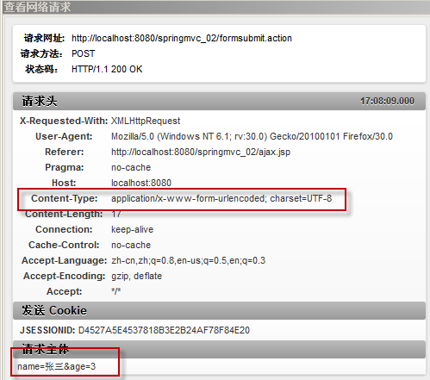
从上图可以看出请求的数据是标准的key/value格式。

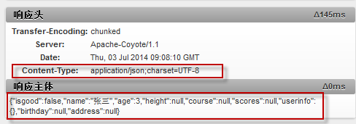
从上图可以看出响应的数据也是json格式，json数据的内容是从User对象转换得来。

<mvc:annotation-driven />配置：
注解映射器和注解适配器可以使用<mvc:annotation-driven />代替。
<mvc:annotation-driven />默认注册了注解映射器和注解适配器等bean。

如下：

以下配置可用<mvc:annotation-driven />代替：

<!-- 注解映射器 -->
<bean class="org.springframework.web.servlet.mvc.method.annotation.RequestMappingHandlerMapping" />
<!-- 注解适配器 -->
<bean class="org.springframework.web.servlet.mvc.method.annotation.RequestMappingHandlerAdapter">
<property name="messageConverters">
<list>
<bean class="org.springframework.http.converter.json.MappingJacksonHttpMessageConverter"></bean>
</list>
</property>
</bean>

拦截器

定义
Spring Web MVC 的处理器拦截器类似于Servlet 开发中的过滤器Filter，用于对处理器进行预处理和后处理。

拦截器定义
实现HandlerInterceptor接口，如下：

public class HandlerInterceptor1 implements HandlerInterceptor{
/**
* controller执行前调用此方法
* 返回true表示继续执行，返回false中止执行
* 这里可以加入登录校验、权限拦截等
*/
@Override
public boolean preHandle(HttpServletRequest request,
HttpServletResponse response, Object handler) throws Exception {
// TODO Auto-generated method stub
return false;
}
/**
* controller执行后但未返回视图前调用此方法
* 这里可在返回用户前对模型数据进行加工处理，比如这里加入公用信息以便页面显示
*/
@Override
public void postHandle(HttpServletRequest request,
HttpServletResponse response, Object handler,
ModelAndView modelAndView) throws Exception {
// TODO Auto-generated method stub
}
/**
* controller执行后且视图返回后调用此方法
* 这里可得到执行controller时的异常信息
* 这里可记录操作日志，资源清理等
*/
@Override
public void afterCompletion(HttpServletRequest request,
HttpServletResponse response, Object handler, Exception ex)
throws Exception {
// TODO Auto-generated method stub

}
}

拦截器配置

针对某种mapping配置拦截器
<bean
class="org.springframework.web.servlet.handler.BeanNameUrlHandlerMapping">
<property name="interceptors">
<list>
<ref bean="handlerInterceptor1" />
<ref bean="handlerInterceptor2" />
</list>
</property>
</bean>
<bean id="handlerInterceptor1" class="springmvc.intercapter.HandlerInterceptor1" />
<bean id="handlerInterceptor2" class="springmvc.intercapter.HandlerInterceptor2" />

针对所有mapping配置全局拦截器
<!-- 拦截器 -->
<mvc:interceptors>
<!-- 多个拦截器,顺序执行 -->
<mvc:interceptor>
<mvc:mapping path="/**" />
<bean class="cn.itcast.springmvc.filter.HandlerInterceptor1"></bean>
</mvc:interceptor>
<mvc:interceptor>
<mvc:mapping path="/**" />
<bean class="cn.itcast.springmvc.filter.HandlerInterceptor2"></bean>
</mvc:interceptor>
</mvc:interceptors>

正常流程测试

代码：
定义两个拦截器分别为：HandlerInterceptor1和HandlerInteptor2，每个拦截器的preHandler方法都返回true。
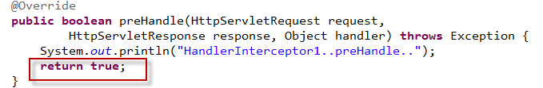

运行流程
HandlerInterceptor1..preHandle..
HandlerInterceptor2..preHandle..

HandlerInterceptor2..postHandle..
HandlerInterceptor1..postHandle..

HandlerInterceptor2..afterCompletion..
HandlerInterceptor1..afterCompletion..

中断流程测试

代码：
定义两个拦截器分别为：HandlerInterceptor1和HandlerInteptor2。

运行流程
HandlerInterceptor1的preHandler方法返回false，HandlerInterceptor2返回true，运行流程如下：

HandlerInterceptor1..preHandle..

从日志看出第一个拦截器的preHandler方法返回false后第一个拦截器只执行了preHandler方法，其它两个方法没有执行，第二个拦截器的所有方法不执行，且controller也不执行了。

HandlerInterceptor1的preHandler方法返回true，HandlerInterceptor2返回false，运行流程如下：

HandlerInterceptor1..preHandle..
HandlerInterceptor2..preHandle..
HandlerInterceptor1..afterCompletion..

从日志看出第二个拦截器的preHandler方法返回false后第一个拦截器的postHandler没有执行，第二个拦截器的postHandler和afterCompletion没有执行，且controller也不执行了。

总结：
preHandle按拦截器定义顺序调用
postHandler按拦截器定义逆序调用
afterCompletion按拦截器定义逆序调用

postHandler在拦截器链内所有拦截器返成功调用
afterCompletion只有preHandle返回true才调用

拦截器应用

用户身份认证
public class LoginInterceptor implements HandlerInterceptor{

@Override
public boolean preHandle(HttpServletRequest request,
HttpServletResponse response, Object handler) throws Exception {

//如果是登录页面则放行
if(request.getRequestURI().indexOf("login.action")>=0){
return true;
}
HttpSession session = request.getSession();
//如果用户已登录也放行
if(session.getAttribute("user")!=null){
return true;
}
//用户没有登录挑战到登录页面
request.getRequestDispatcher("/WEB-INF/jsp/login.jsp").forward(request, response);

return false;
}
}

与hibernate整合
参考目录“Springmvc与hibernate整合”。

